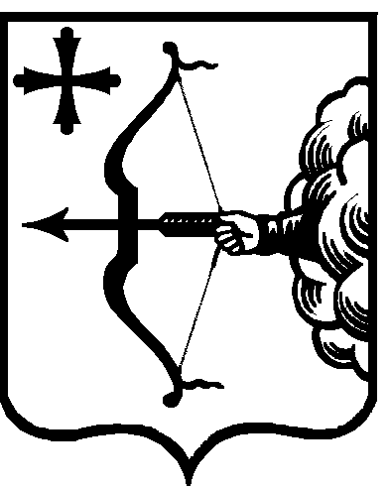

МИНИСТЕРСТВО ФИНАНСОВ КИРОВСКОЙ ОБЛАСТИ

РАСПОРЯЖЕНИЕ

№
г. Киров

О внесении изменений в распоряжение
министерства финансов Кировской области от 12.09.2017 № 72 «О Порядке поступления в отдел правовой и кадровой работы министерства финансов Кировской области обращений, заявлений и уведомлений, являющихся основанием для проведения заседания комиссии по соблюдению требований к служебному поведению государственных гражданских служащих министерства финансов Кировской области и урегулированию конфликта интересов»

1. Внести в распоряжение министерства финансов Кировской области от 12.09.2017 № 72 «О порядке поступления в отдел правовой и кадровой работы министерства финансов Кировской области обращений, заявлений и уведомлений, являющихся основанием для проведения заседания комиссии по соблюдению требований к служебному поведению государственных гражданских служащих министерства финансов Кировской области и урегулированию конфликта интересов» следующие изменения:
1.1. Утвердить в Порядке поступления в отдел правовой и кадровой работы министерства финансов Кировской области обращений, заявлений и уведомлений, являющихся основанием для проведения заседания комиссии по соблюдению требований к служебному поведению государственных гражданских служащих министерства финансов Кировской области и урегулированию конфликта интересов, утвержденном вышеуказанным распоряжением, следующие изменения:
1.1.1. Абзац пятый изложить в следующей редакции:
«уведомлений государственных гражданских служащих министерства финансов о возникновении личной заинтересованности при исполнении должностных обязанностей, которая приводит или может привести к конфликту интересов (далее - уведомление о личной заинтересованности);
1.1.2. Абзац седьмой изложить в следующей редакции:
«уведомлений государственных гражданских служащих министерства финансов о возникновении не зависящих них обстоятельств, препятствующих соблюдению требований к служебному поведению и (или) требований об урегулировании конфликта интересов (далее - уведомление о возникновении не зависящих от него обстоятельств);
1.2.1. После абзаца пятого дополнить абзацем следующего содержания:
«уведомлений руководителя учреждения о возникновении личной заинтересованности при исполнении должностных обязанностей, которая приводит или может привести к конфликту интересов».
1.2.2. После абзаца шестого дополнить абзацем следующего содержания:
«уведомлений руководителя учреждения о возникновении не зависящих от него обстоятельств, препятствующих соблюдению требований к служебному поведению и (или) требований об урегулировании конфликта интересов;
2. Настоящее распоряжение вступает в силу со дня его официального опубликования.

Министр финансов
Кировской области Л.А. Маковеева
__________________________________________________________________

ПОДГОТОВЛЕНО

Начальник отдела правовой
и кадровой работы О.А. Головкова

СОГЛАСОВАНО

Заместитель министра Н.А. Пятышева

Подлежит опубликованию на официальном сайте министерства финансов Кировской области, «Официальном интернет-портале правовой информации» (http://www.pravo.gov.ru).

